附件1
学生社团文化节暨校级组织招新活动招新物料要求
一、关于学生社团文化节招新海报设计的说明：
1.文案要求
学生社团文化节招新期间，各学生社团需要贴出含有学生社团名称、特色定位，活动主办方承办方、社团中心微信公众号二维码、社团报名收集表二维码，交大logo和社团中心logo的海报。
PS：主办方：共青团西南交通大学委员会
承办方：学生社团管理服务中心
社团中心微信公众号：
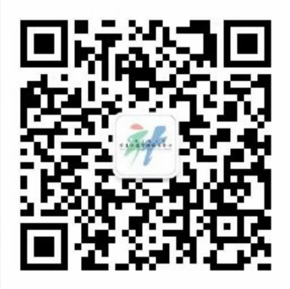
交大logo：
：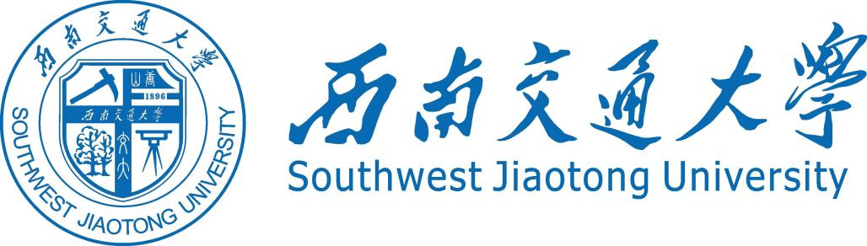
社团中心logo：
上述信息不可缺少，但相对位置、颜色和字体等可自行调整，可添加任何除了广告赞助以外的任何元素，体现社团特色，内容积极向上。
2.海报要求
·标准海报宽度为80厘米，高度为120厘米，分辨率像素为150dpi及以上，色彩模式为CMYK；
·高清原图，照片大小至少要在2MB以上；
·导出保存为JPG格式最佳质量；
3.注意事项
·请按照海报具体要求制作海报；
·提交的海报需经过学院指导老师审核，该海报将用于学生社团文化节宣传招新和后续社团宣传使用，请务必重视内容质量及图片清晰度等，文案的编写不能出现错字病句等，不达标将被返稿。
·各社团在9月6日前，将设计好的海报以JPG图片形式发给指导老师审核，指导老师审核无误后按要求发送至指定邮箱，校团委将于8号前反馈海报修改意见，并学生社团请于9月9日前自行打印好海报，在社团文化节当天张贴在各自摊位。
（注：海报打印费用算作社团内部费用，后续通过内部经费报销）

二、关于学生社团文化节舞台节目申报的说明：
申报社团
申报节目名称
节目负责人
及联系电话
节目表演形式
节目表演所需设备
该节目是否有表演经验
（若有，请陈述）
该节目是否能提供表演视频
注意事项
·单个节目时长为5-10分钟，内容要求积极向上，能够彰显社团特色，展现大学生青春活力，有相关表演经历的节目优先，能提交表演视频的节目优先。酌情考虑是否申报舞台节目；
·提交的舞台节目需经过学院指导老师审核，该节目将用于学生社团文化节中央舞台展演，请务必重视节目质量及节目效果等。
·校团委最终根据具体情况对节目进行统一审核和筛选，入选节目的相关服饰道具请提前与工作人员沟通并通过租赁的方式，实报实销。
三、关于学生社团文化节点位游戏申报的说明：
申报社团
申报游戏名称
是否申报游园优秀体验项目
游戏负责人
及联系电话
游戏规则描述
游戏所需道具及数量
注意事项
·游园游戏需兼顾安全性与趣味性，游戏内容正能量、贴切社团特点。酌情考虑是否有意愿申报游园优秀体验项目；
·凡在点位设计游戏环节的社团，需将活动方案报送至所属指导单位，经指导单位审核后，统一上报至校团委，并注明是否有意愿申报游园优秀体验项目；后续将进行对于游戏的审核，对游戏方案进行反馈，并选取精品游戏作为优秀体验项目。
·校团委最终根据具体情况对点位游戏进行统一审核和筛选，入选优秀体验项目的游戏可为同学集章。
（注：点位游戏道具费用算作社团内部费用，后续通过内部经费报销）

